**WebRTC中的RTP及RTCP详解**

1. 选择UDP，因为TCP要重发而且延时很高，实时互动无法接受
2. RTP/RTCP  
   以太网最大的传输单元只有1.5k所以一个I帧要几十个包  
   所以必须要有几个信息  
   1、序号  
   2、启始标记  
   3、结束标记
3. RTP协议  
   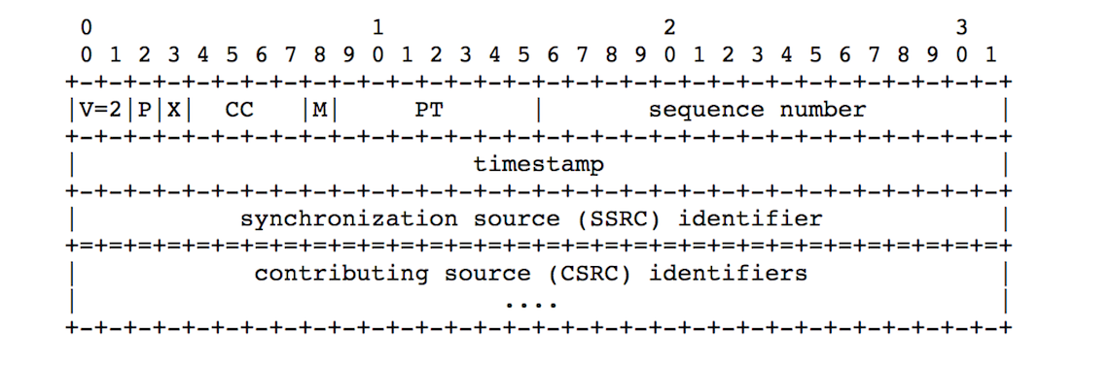  
   1、sequence number 用于记录包的顺序  
   2、timestamp 时间戳，一个帧的时间戳是线图的  
   3、PT（Payload Type） 数据的负载类型
4. RTCP协议（用于让双方知道互相的网络质量怎么样）  
   RTCP中有两个最重要的报文，RR和SR  
   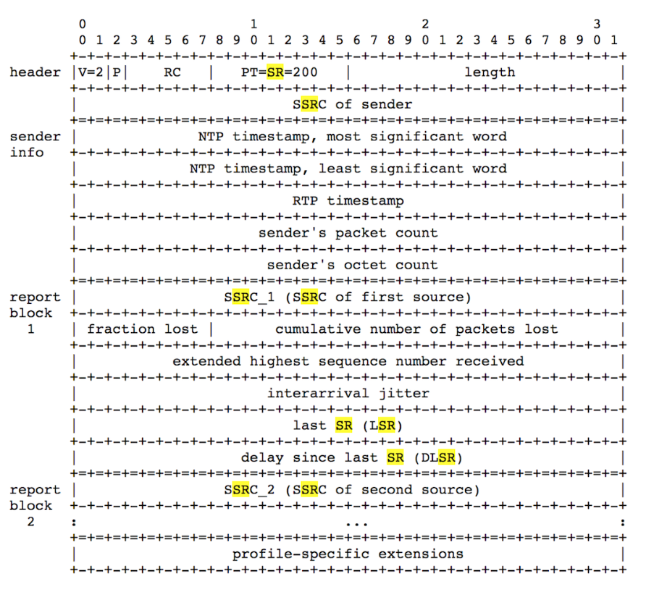  
   1、V=2 指的是报文的版本  
   2、P表示填充位置，如果是1的话，最后会有填充字节，用来字节对齐  
   3、RC（Report Count） 接收报文块数量  
   4、PT=200, Payload Type, SR的值为200  
   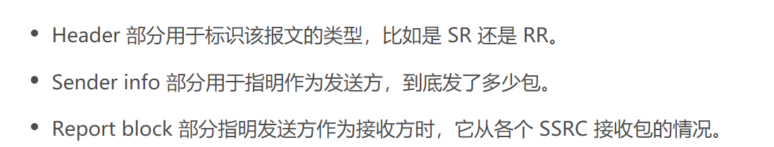  
   5、RTC中类型为206、子类型为4的FIR报文，含义是Full Intra Request(FIR)为完整帧请求
5. 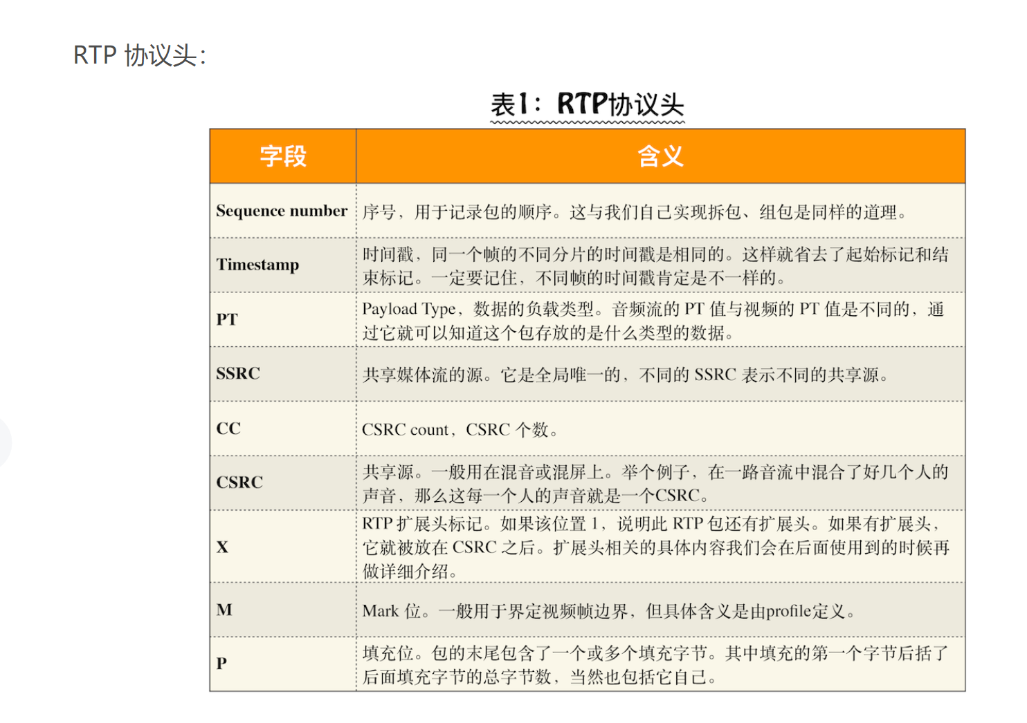
6. 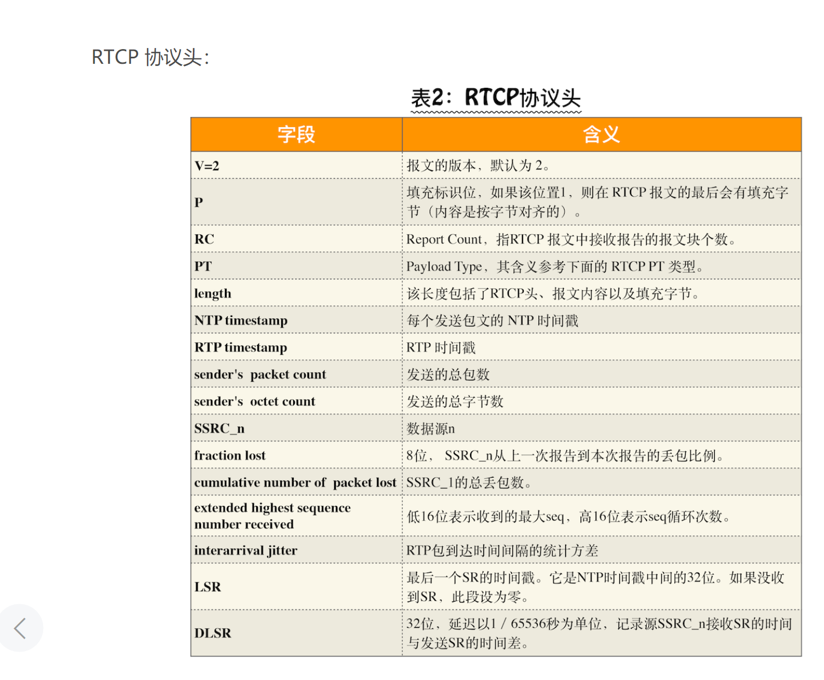
7. 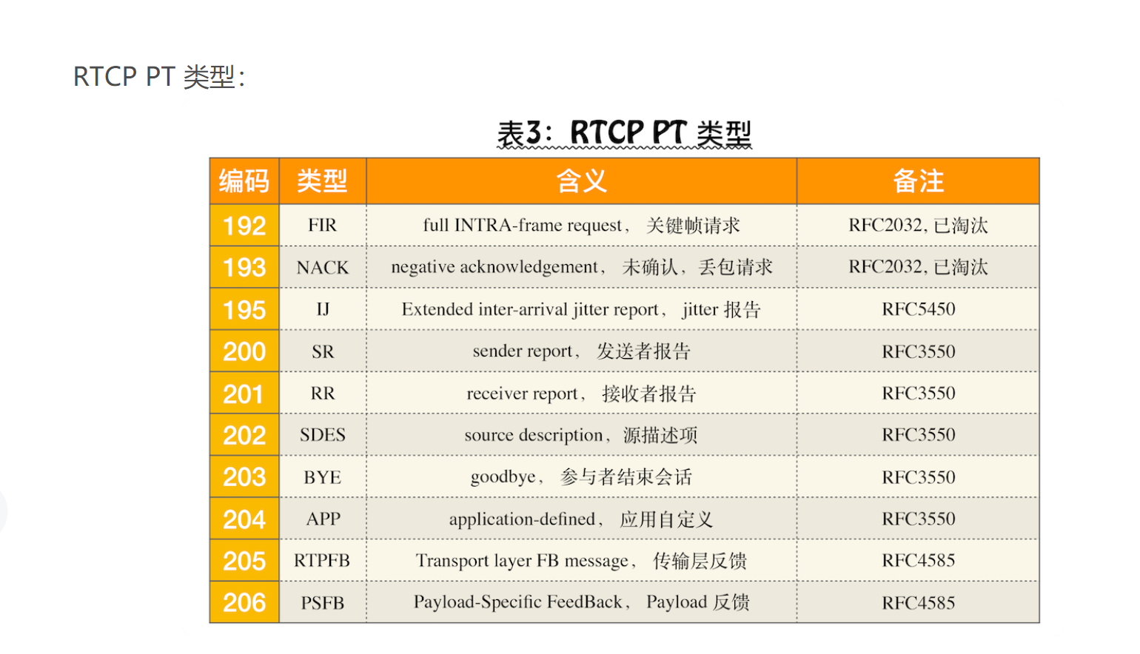
8. 